Задания для обучающихся __7__класса 12.05.2020г.
Дата/ №урока | время | урок | Тема урока | Электронный ресурс | Печатный ресурс | Домашнее задание | Форма проверки | Учитель
12.05  1 урок | 9.00-9.30 | История России. Всеобщая история | Русская православная церковь в XVII в. Реформа патриарха Никона и раскол | https://videouroki.net/blog/vidieourok-po-istorii-russkaia-pravoslavnaia-tsierkov-v-xvii-viekie-rieforma-patriarkha-nikona-i-ras.html |  | П.24 вопр.1-4 | Виртуальная школа,  WhatsApp, Viber, Skype,электронная почта | Девалюк Е.И.
 | 9.30-9.45
2 урок | 9.45-10.15 | Математика | Повторение. Решение задач по теме «Параллельные прямые». | https://yandex.ru/video/preview/?filmId=13265931886973468154&text=Повторение.%20Решение%20задач%20по%20теме%20«Параллельные%20прямые».&path=wizard&parent-reqid=1588867733120283-1616560072668202518900121-production-app-host-man-web-yp-261&redircnt=1588867785.1 | 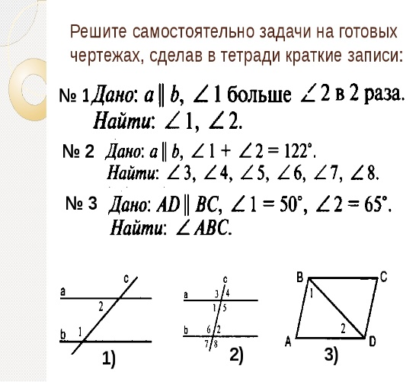 | 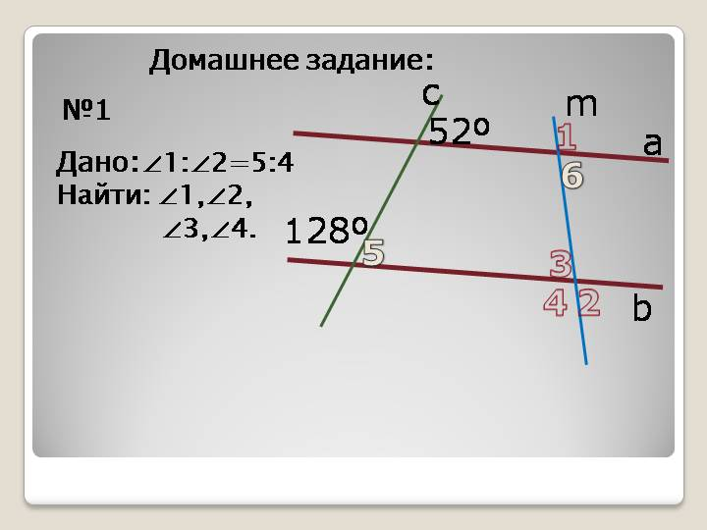 | WhatsApp,  Viber,  электронная почта | Евсюкова И.И.
 | 10.15-10.25
3 урок | 10.25-10.55 | География | Регионы Азии: Юго-Западная, Восточная Азия. | https://www.youtube.com/watch?v=wNMWe8Q8_1Q | Изучить параграф 56. | Ответить письменно на вопросы «Проверим знания». | WhatsApp, Viber, Skype,  электронная почта | Ерыгина М.В.
 | 10.55-11.05
4 урок | 11.05-11.35 | Русский язык | Разделы науки о русском языке. Текст и стили речи. Устный отзыв на доклад | https://resh.edu.ru/ | П.77-78  Упр.488 | П.77-78 упр.491 | WhatsApp, Viber, Skype,  электронная почта | КрамаренкоА.В.
 | 11.35-11.45
5 урок | 11.45-12.15 | Физическая культура | Сдача к. н. метание мяча с 4-5 шагов. |  | Задание на урок: 1.Совершенствовать технику метания мяча с 4-5 шагов разбега. 2. Повторить старты из различных исходных положений (упоров присев, лёжа из положений сидя и стоя спиной в сторону бега) и пробежка до 10 м. 3.Выполнить несколько упражнений для развития силы на стр. 212. 4.Повторить прыжки через скакалку. |  | WhatsApp, Viber, Skype,  электронная почта | ЗосименкоА.Н.
 | 12.15-12.25
6 урок | 12.25-12.55 | Иностранный язык (немецкий/  английский) | Контроль навыков чтения |  |  | РТ | WhatsApp, Viber, Skype,  электронная почта | Мандрыгина Н.А.
 |  | Иностранный язык (немецкий/  английский) | Совершенствование лексических и грамматических навыков. |  | Стр. 169 прочитать и переписать правило в тетрадь.  Стр. 169 упр. 2.1. | Стр. 170 упр. 3.1. | WhatsApp, Viber, Skype,  электронная почта | Ерыгина М.В.

Задания для обучающихся __7__класса 13.05.2020г.
Дата/ №урока | время | урок | Тема урока | Электронный ресурс | Печатный ресурс | Домашнее задание | Форма проверки | Учитель
13.05  1 урок | 9.00-9.30 | Математика | Решение задач с помощью систем уравнений. | https://yandex.ru/video/preview/?filmId=312249999951301908&text=решение%20задач%20с%20помощью%20систем%20уравнений%207%20класс%20видеоурок&path=wizard&parent-reqid=1588857844648851-1139194804973887415200121-prestable-app-host-sas-web-yp-92&redircnt=1588857853.1 | 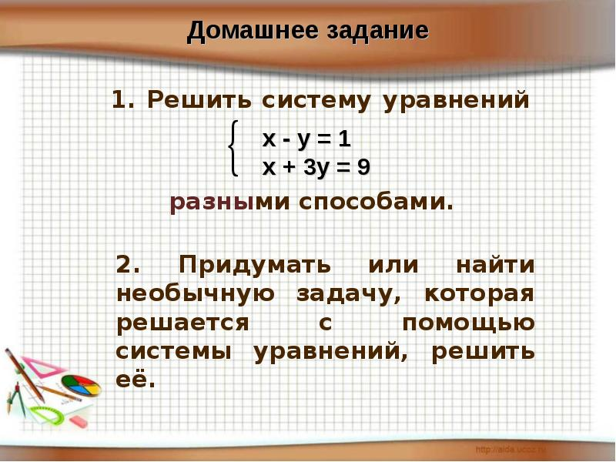  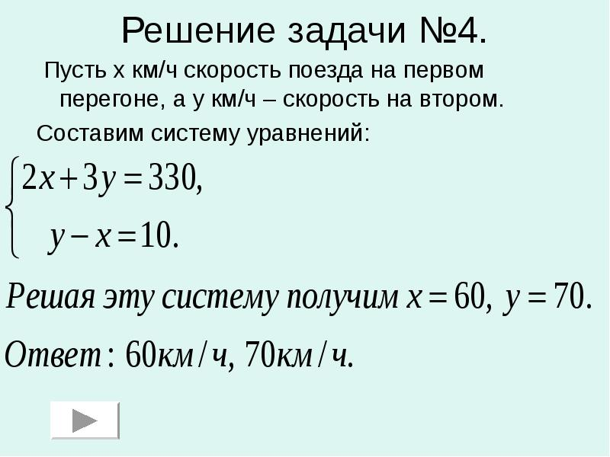 | 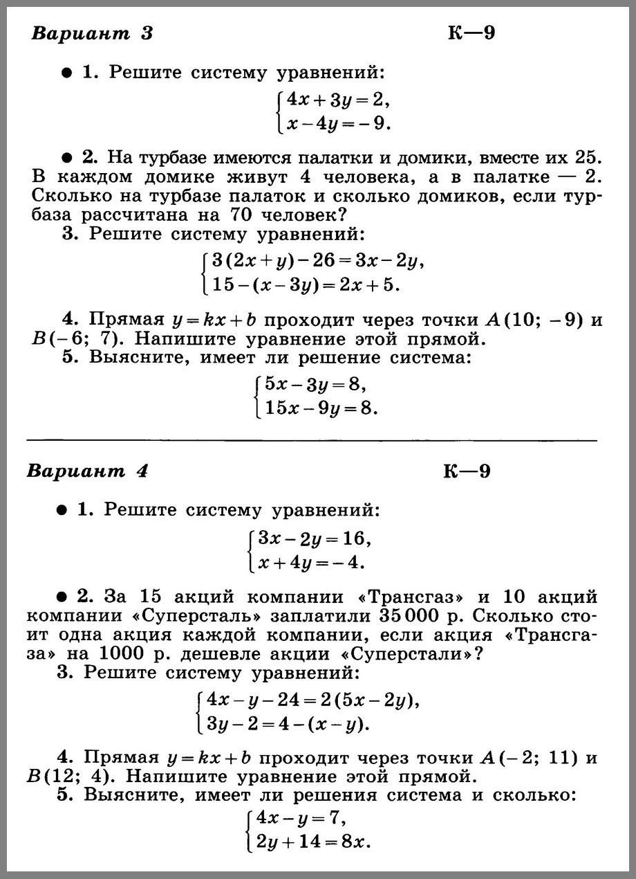 | Виртуальная школа,  WhatsApp, Viber, Skype,электронная почта | Евсюкова И.И.
 | 9.30-9.45
2 урок | 9.45-10.15 | Русский язык | Фонетика. Графика. | https://resh.edu.ru/ | П.79 упр.500,502 | П.79 упр.501 | WhatsApp,  Viber,  электронная почта | КрамаренкоА.В.
 | 10.15-10.25
3 урок | 10.25-10.55 | Физика | Зачёт по теме «Работа. Мощность. Энергия». |  | Задание. Повторить §§55-68. Ответить на вопросы теста. |  | WhatsApp, Viber, Skype,  электронная почта | Ковалёва Л.Н.
 | 10.55-11.05
4 урок | 11.05-11.35 | Музыка | Рапсодия в стиле блюз Дж. Гершвина. | https://www.youtube.com/watch?v=mjwxUCxbtgc | Изучить теоретический материал на стр. 142-143. |  | WhatsApp, Viber, Skype,  электронная почта | Ерыгина М.В.
 | 11.35-11.45
5 урок | 11.45-12.15 | Литература | Японские хокку (трехстишия) | https://resh.edu.ru/ | Чтение статьи учебника «Японские трёхстишия (хокку)». Составление цитатного плана статьи. | Составить и записать в тетрадь собственное хокку о природе | WhatsApp, Viber, Skype,  электронная почта | КрамаренкоА.В.
 | 12.15-12.25
6 урок | 12.25-12.55 | Информатика | Обобщение и систематизация основных понятий главы «Мультимедиа». Проверочная работа №5 по теме «Мультимедиа». | https://www.youtube.com/watch?v=t3g4l7TyENo | Выполнить проверочную работу.  Смотреть Приложение 1 |  | WhatsApp, Viber, Skype,  электронная почта | Ерыгина М.В.
 | 12.55-13.05
7 урок | 13.05-13.35 | География | Регионы Азии: Южная и Юго-Восточная Азия.  Практическая работа №12.  Составление географической характеристики стран Европы и Азии по картам атласа и другим источникам географической информации. | https://www.youtube.com/watch?v=Tb8I50nUc60 | Изучить параграф 57.  Выполнить практическую работу.  Смотреть Приложение 2 | Ответить письменно на вопросы «Проверим знания». | WhatsApp, Viber, Skype,  электронная почта | КрамаренкоА.В.

Задания для обучающихся 7 класса на 14.05.2020г.
Дата/ №урока | время | урок | Тема урока | Электронный ресурс | Печатный ресурс | Домашнее задание | Форма проверки | Учитель
07.05  1 урок | 9.00-9.30 | Биология | Законы России об охране животного мира. Система мониторинга. Охрана и рациональное использование животного мира. | https://interneturok.ru/lesson/biology/7-klass/ohrana-prirody/zakony-rf-ob-ohrane-zhivotnogo-mira-ohrana-i-ratsionalnoe-ispolzovanie-zhivotnogo-mira |  | Д/з: п. 59,60. Тест. | Виртуальная школа WhatsApp, Viber, Skype,  электронная почта | Барабашова В.И.
 | 9.30-9.45
2 урок | 9.45-10.15 | Математика | Контрольная работа № 9 по теме: «Системы линейных уравнений» |  | 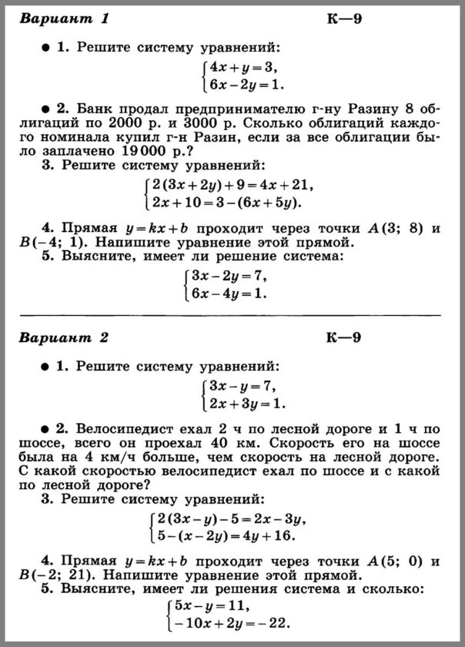 |  | Виртуальная школа WhatsApp, Viber, Skype,  электронная почта | Евсюкова И.И.
 | 10.15-10.25
3 урок | 10.25-10.55 | Русский язык | Лексика и фразеология.  Р/р. Диалог по поводу высказывания Л. Толстого | https://resh.edu.ru/ | П.80 упр.504 | П.80 упр.506 | Виртуальная школа WhatsApp, Viber, Skype,  электронная почта | КрамаренкоА.В.
 | 10.55-11.05
4 урок | 11.05-11.35 | Иностранный язык (  английский) | Развитие речевых умений. |  | Стр. 172 упр. 1.2. прочитать и перевести. | Стр. 172 упр. 1.3. | Виртуальная школа WhatsApp, Viber, Skype,  электронная почта | Ерыгина М.В.
 |  | Иностранный язык (немецкий) | Контроль навыков письма |  |  |  | Виртуальная школа WhatsApp, Viber, Skype,  электронная почта | Мандрыгина Н.А.
 | 11.35-11.45
5 урок | 11.45-12.15 | Обществознание | Повторение по теме «Общественные отношения» | https://resh.edu.ru/subject/lesson/2918/main/ |  |  | Виртуальная школа WhatsApp, Viber, Skype,  электронная почта | Девалюк Е.И.
 | 12.15-12.25
6 урок | 12.25-12.55 | Литература | О. Генри. «Дары волхвов» | https://resh.edu.ru/ | Прочитать рассказ  О. Генри. «Дары волхвов» | Решить тест | Виртуальная школа WhatsApp, Viber, Skype,  электронная почта | КрамаренкоА.В.
 | 12.55-13.05.
7 урок | 13.05-13.35 | Физическая культура | Кросс до 15 минут. |  | Задание на урок: 1.Выполнить разминку для всех групп мышц. 2.Провести бег по пересечённой местности в среднем темпе до 15 мин. 3. Повторить технику метания мяча на дальность с места и с разбега. |  | Виртуальная школа WhatsApp, Viber, Skype,  электронная почта | Зосименко А.Н.

Задания для обучающихся __7__класса 15.05.2020г.
Дата/ №урока | время | урок | Тема урока | Электронный ресурс | Печатный ресурс | Домашнее задание | Форма проверки | Учитель
15.05  1 урок | 9.00-9.30 | Иностранный язык (немецкий/английский) | Контроль аудирования. |  |  |  | Виртуальная школа,  WhatsApp, Viber, Skype,электронная почта | Ерыгина М.В.
15.05  1 урок | 9.00-9.30 | Иностранный язык (немецкий/английский) | Контроль навыков аудирования |  |  |  | Виртуальная школа,  WhatsApp, Viber, Skype,электронная почта | Мандрыгина Н.А.
 | 9.30-9.45
2 урок | 9.45-10.15 | Математика | Повторение. Решение задач по теме «Параллельные прямые». | https://yandex.ru/video/preview/?filmId=12290195583003655562&text=Повторение.%20Решение%20задач%20по%20теме%20 «Параллельные%20прямые». &path=wizard&parent-reqid=1588867733120283-1616560072668202518900121-production-app-host-man-web-yp-261&redircnt=1588868962.1 | 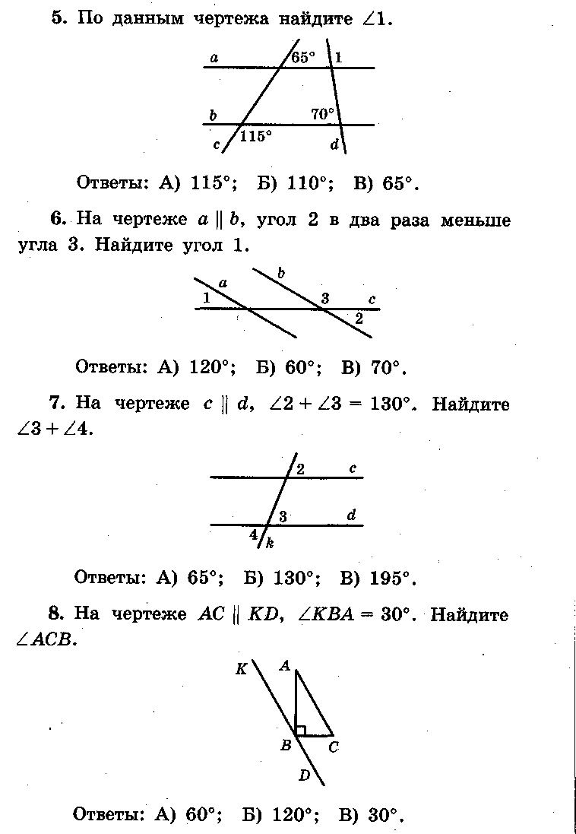 |  | WhatsApp,  Viber,  электронная почта | Евсюкова И.И.
 | 10.15-10.25
3 урок | 10.25-10.55 | Физика | Итоговая контрольная работа по физике |  |  |  | WhatsApp, Viber, Skype,  электронная почта | Ковалёва Л.Н.
 | 10.55-11.05
4 урок | 11.05-11.35 | Русский язык | Морфемика. Словообразование | https://resh.edu.ru/ | П.81 упр.510 | П.81 упр.511 | WhatsApp, Viber, Skype,  электронная почта | КрамаренкоА.В.
 | 11.35-11.45
5 урок | 11.45-12.15 | История России. Всеобщая история. | Русские путешественники и первопроходцы XVII в. | https://interneturok.ru/lesson/istoriya-rossii/8-klass/rossiya-v-pervoy-polovine-xix-veka/russkie-pervootkryvateli-i-puteshestvenniki?seconds=0 |  | П.25 вопр 1-3 | WhatsApp, Viber, Skype,  электронная почта | Девалюк Е.И.
 | 12.15-12.25
6 урок | 12.25-12.55 | Изобразительное искусство | Встречают по одёжке. Автопортрет на каждый день | https://infourok.ru/prezentaciya-po-izo-na-temu-vstrechayut-po-odezhke-2752068.html | С.162  С.169 |  | WhatsApp, Viber, Skype,  электронная почта | Середина В.Г.

